Adatbázisrendszerek
2. Konzultáció

Készítette:
Koncz József
Szak: Programtervező Informatikus
kuetuo

Sárospatak, 2026

2a. feladat
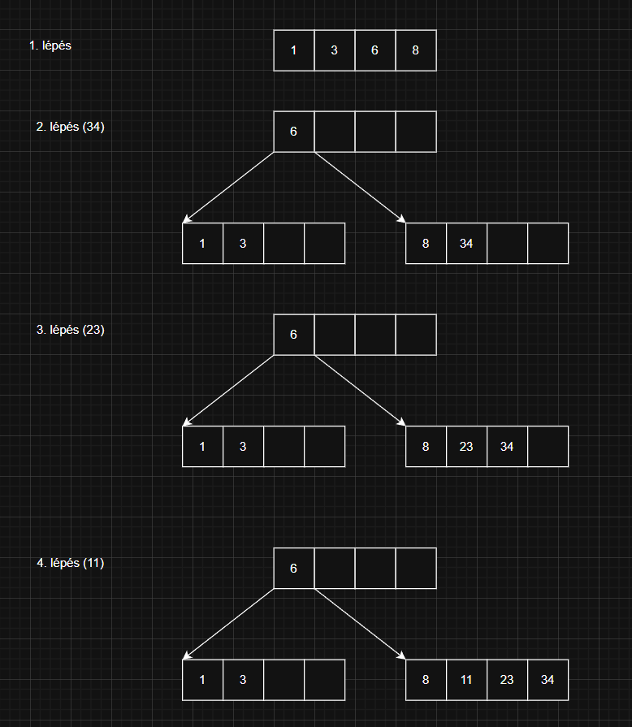
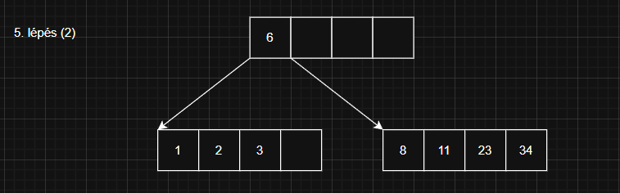
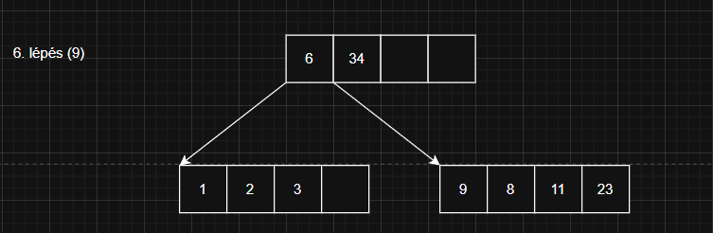
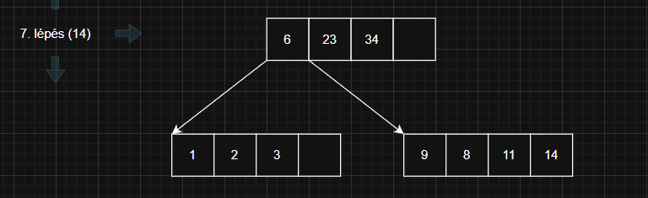
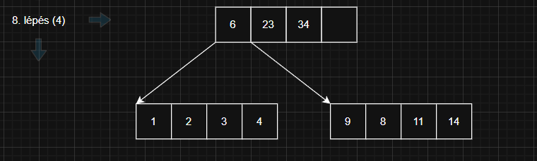
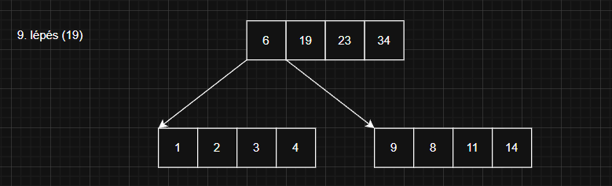

3. feladat
